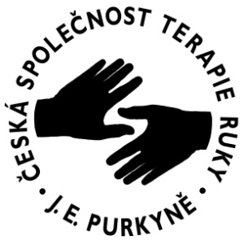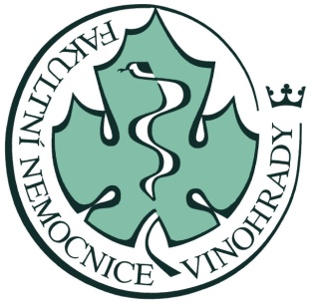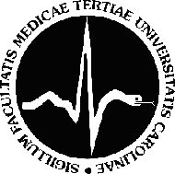
KURZ REHABILITACE RUKY 1
Základní kurz
po operacích a úrazech


Lektoři: MUDr. Aleš Fibír, Mgr. Markéta Tošovská, Mgr. Milada Kukačková
Termín: Sobota 14.3.2026
Cena: 2200 Kč (2100 Kč pro členy ČSTR)
Pořádá: Společnost terapie ruky ČLS JEP ve spolupráci s Klinikou PCH 3.LF UK a FNKV
Místo konání: FN Královské Vinohrady, Klinika plast. chirurgie, pavilon N, 3.patro, knihovna Šrobárova 1150/50, Praha 10
Určeno pro: Fyzioterapeuty, ergoterapeuty a lékaře
Teoretická část kurzu je koncipována jako ucelený přehled přístupů v terapii ruky, se zaměřením především na stavy po úrazech a operačních zákrocích, s cílem zdůraznit nutnost hluboké znalosti dané oblasti. Na kurzu Vás provedeme na podkladě hlubšího porozumění anatomie základními teoretickými postupy při vyšetření ruky, přehledem prováděných chirurgických zákroků, zobrazovacími metodami a jejich vyhodnocením a v neposlední řadě postupy terapie u některých diagnóz v lokalitě ruky a prstů (distálně od zápěstí).
Tento díl se bude v rámci konkrétních diagnóz věnovat stavům po zlomeninách kostí ruky a distálního radia, poranění šlachového aparátu ruky, základnímu klinickému uvažování při rozvaze terapeutického plánu a postupům při vzniklých pooperačních komplikacích, jako jsou adheze šlach či kloubní tuhost. Blíže Vás také seznámíme s možnostmi využití dlahování v rámci terapie, a to formou ukázek různých termoplastických dlah.

